PRÍKLADY NA VIACNÁSDOBNÉ VETVENIE

2) Výpočet koreňov kvadratickej rovnice
Je dané : a, b, c
Výstup x1 , x2
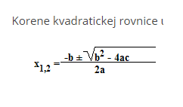

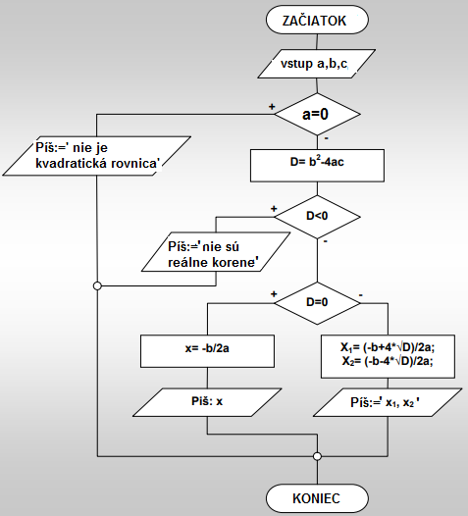

3)Algoritmus, ktorý zistí či je možné zostrojiť trojuholník ak zadáme dĺžky troch strán.
Trojuholník je možné zostrojiť ak súčet dĺžok každých dvoch strán je väčší ako dĺžka tretej strany.
Teda musíme zistiť či:
a + b > c
a + c > b
b + c > a
Vstup:
Dĺžky strán a,b,c
Výstup:
Je možné zostrojiť trojuholník alebo nie.

